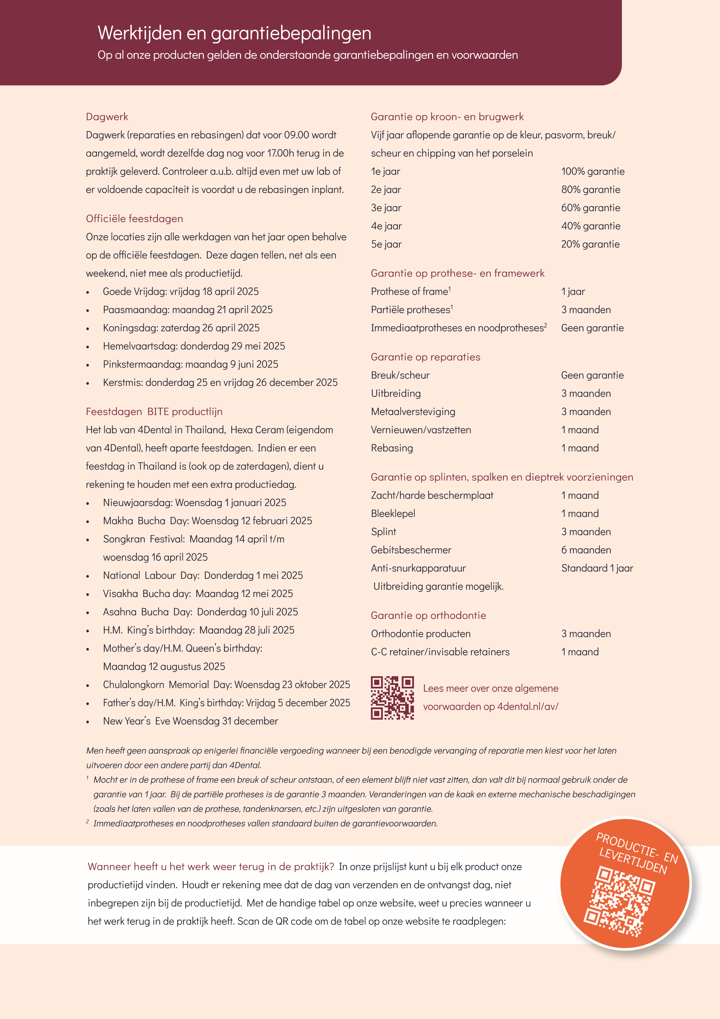

anvullende opties 4Dental NL 4Dental BITE

|  |  |  |  |  |  |  |
| --- | --- | --- | --- | --- | --- | --- |
| Individuele lepel (incl. model) | T6114 | € | 67 | T6114 | € | 67 |
| Kleurbepaling op het laboratorium | T0101 | € | 43 | T0101 | € | 43 |
| Kleurfi nishing op het laboratorium | T0133 | € | 89 | T0133 | € | 89 |

Productietijden (aantal werkdagen)  4Dental NL 4Dental BITE

|  |  |  |
| --- | --- | --- |
| Kroon- en brugwerk | 9 | 11 |
| Grotere constructies > 6 delen | In overleg | In overleg |
| Noodvoorzieningen/tijdelijk kroon- en brugwerk | 4 | - |
| Individuele lepel (inclusief model) | 4 | - |

Producten die hier niet vermeld zijn, of afwijkende productietijden kunt u met uw lokale 4Dental vestiging overleggen.

|  |  |  |  |  |  |  |
| --- | --- | --- | --- | --- | --- | --- |
| Volledig zirkonium (multi coloured) kroon/ brugdeel | 4126 | € | 605 | 7461 | € | 419 |
| Lithiumdisilicaat kroon/brugdeel (E.max) | 4131 | € | 605 | 7468 | € | 464 |
| Zirkonium met opgebakken porselein | 4520 | € | 724 | 7463 | € | 465 |

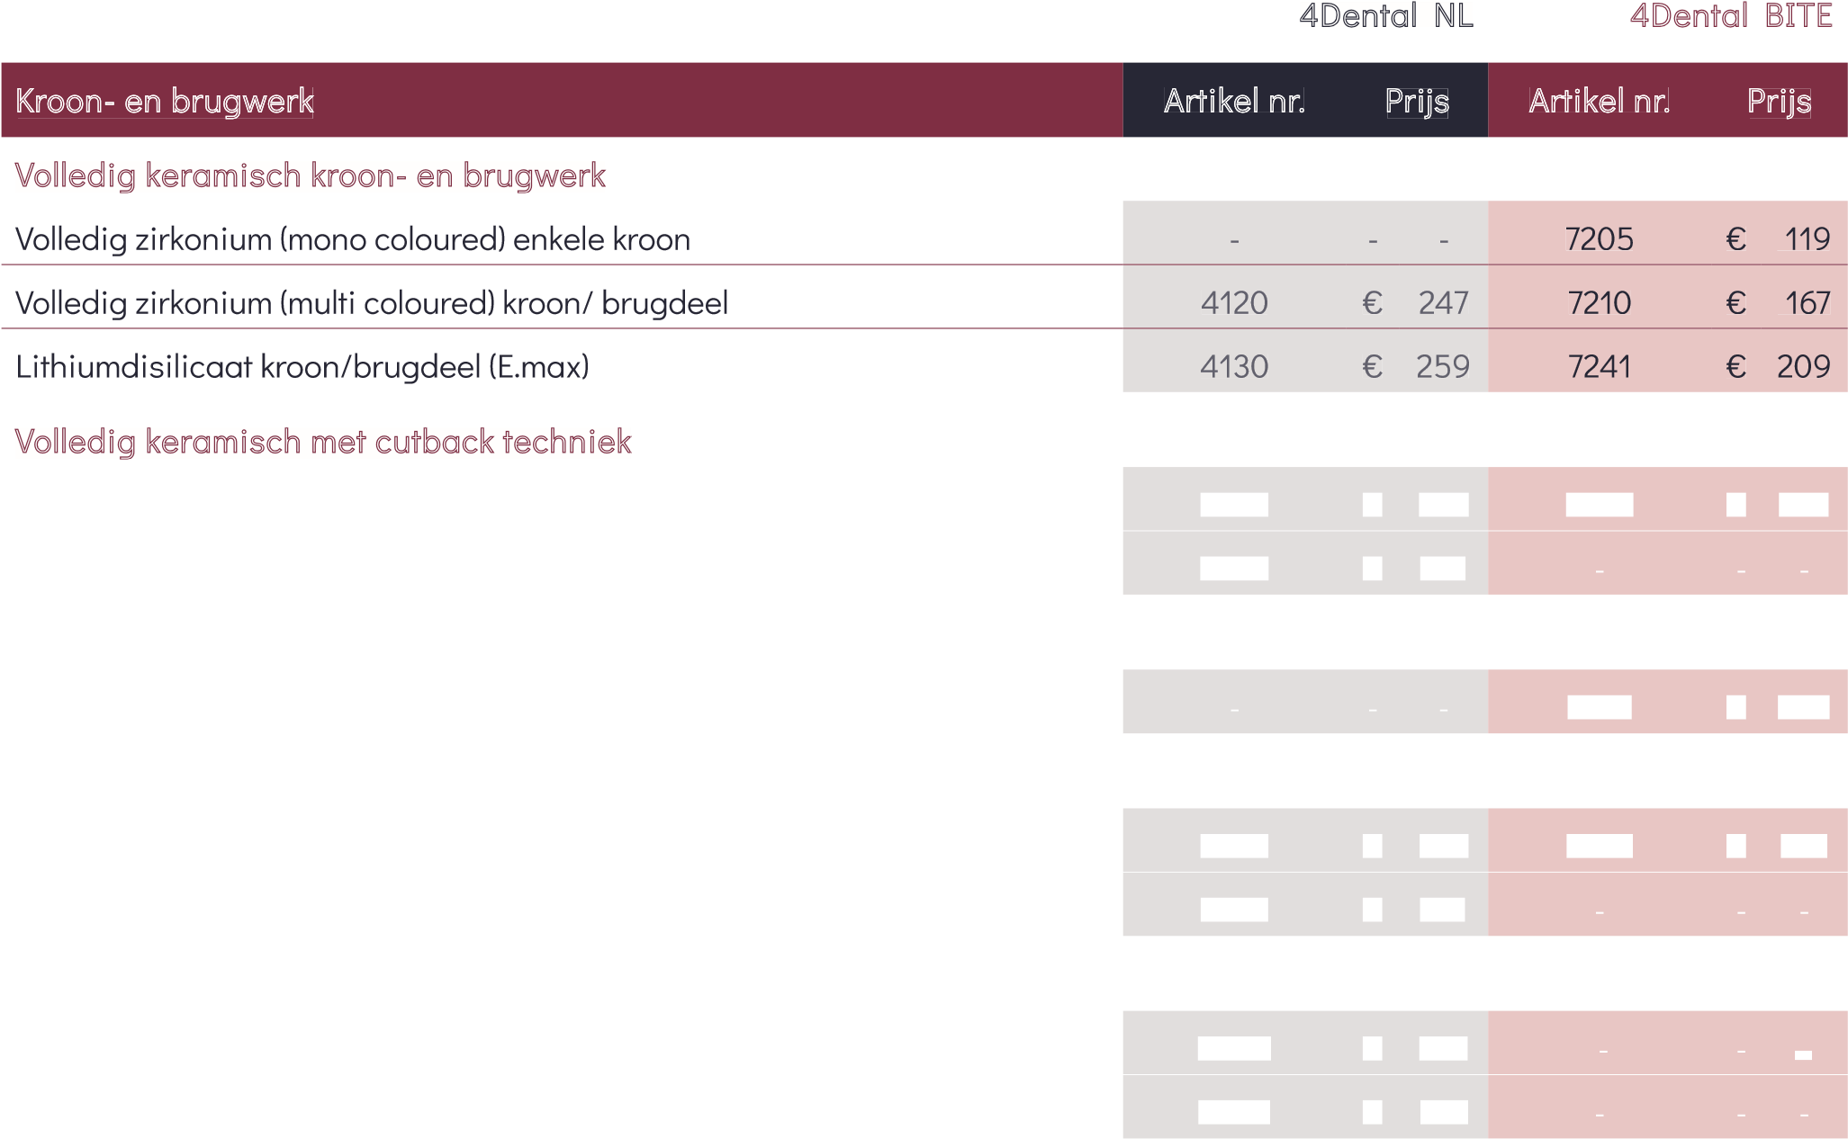

|  |  |  |  |  |  |  |
| --- | --- | --- | --- | --- | --- | --- |
| Frame prothese 1-4 elementen boven of onder | 1310/1320 | € | 659 | 7610/7650 | € | 459 |
|  |  |  |  |  |  |  |

Frame prothese 5-13 elementen boven of onder 1330/1340 € 745 7620/7660 € 515

* De frame prothese prijzen zijn inclusief **✓**Individuele lepel (en model), **✓**Beetplaat

|  |  |  |  |  |  |  |
| --- | --- | --- | --- | --- | --- | --- |
| Partiële prothese 1-4 elementen boven of onder | 1410/1420 | € | 299 | 7810/7820 | € | 219 |
| Partiële prothese 5-13 elementen boven of onder | 1430/1440 | € | 359 | 7830/7840 | € | 269 |

Aanvullende opties - Partiele protheses 4Dental NL 4Dental BITE

|  |  |  |  |  |  |  |
| --- | --- | --- | --- | --- | --- | --- |
| Individuele lepel (inclusief model) | T6114 | € | 64 | T6114 | € | 64 |
| Beetplaat | T1253 | € | 52 | T1253 | € | 52 |
| Raderen per element (bij immediaat) | T4970 | € | 17 | T4970 | € | 17 |
| Knopanker | T1703 | € | 23 | T1703 | € | 23 |
| Roach anker | T1706 | € | 38 | T1706 | € | 38 |
| Draad/steekanker | T1704 | € | 21 | T1704 | € | 21 |

Aanvullende opties - Frame protheses

|  |  |  |  |  |  |  |
| --- | --- | --- | --- | --- | --- | --- |
| Titaniseren frame | T3700 | € | 196 | T3700 | € | 196 |
| Acetal klammer | T3405 | € | 67 | T3405 | € | 67 |
| Metalen kauwvlak | T3222 | € | 40 | T3222 | € | 40 |
| Toeslag passen in was | - | € | - | T0801 | € | 42 |

Productietijden (aantal werkdagen)  4Dental NL 4Dental BITE

|  |  |  |
| --- | --- | --- |
| Individuele lepel | 4 | 4 |
| Beetplaten | 4 | 4 |
| Pasprothese in was | 4 | 9 |
| Afmaken - Frame | 4 | 11 |
| Afmaken/in één keer gereed - Partiële prothese | 4 | 9 |

|  |  |  |
| --- | --- | --- |
| Afmaken/in één keer gereed - Frame | 9 | 11 |

 Immediaat noodprothese - onder (tijdelijke immediaat, all-in) 1622 € 4191

In principe is de noodprothese zonder lepel en exclusief beetplaat.

Mocht u deze toch nodig hebben dan krijgt u deze onder coulance erbij.

Volledige prothese

|  |  |  |  |
| --- | --- | --- | --- |
| Volledige prothese, boven en onder (all-in) | 1100 | € | 8931 |
| Volledige prothese boven | 1110 | € | 4461 |

Volledige prothese onder 1120 € 4461

Implantaatprothese

Volledige prothese boven en onder op 2 implantaten (titanium steg nieuw) 5015 op aanvraag1

|  |  |
| --- | --- |
| Volledige prothese boven en onder op 2 implantaten (drukknoppen nieuw) | 5003 op aanvraag1 |
| Volledige prothese boven en onder op 2 implantaten (bestaande steg) 2 | 5021 op aanvraag1 |

Volledige prothese boven en onder op 2 implantaten (bestaande drukknoppen) 5009 op aanvraag1

|  |  |  |  |
| --- | --- | --- | --- |
| Immediaat noodprothese - boven en onder (tijdelijke immediaat, all-in) | 1650 | € | 8811 |

Reparaties en overige zijn altijd opvraagbaar.